**6 июня — День русского языка**

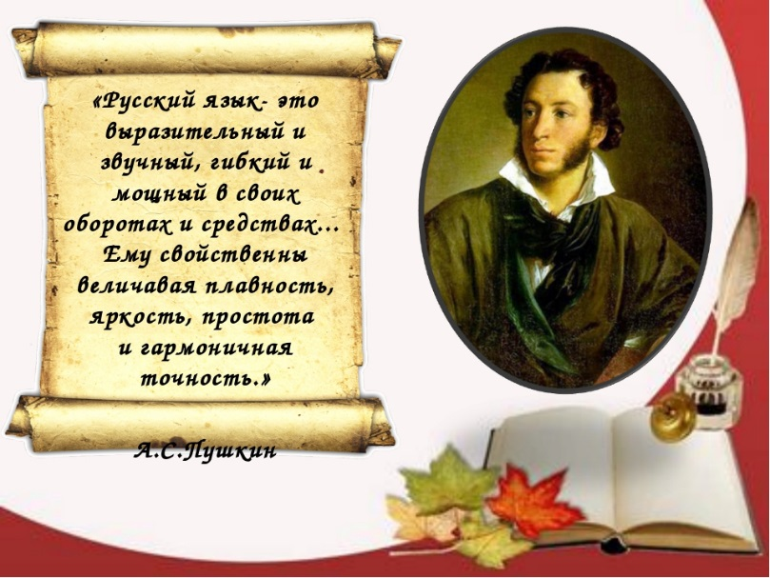

6 июня — в день рождения Александра Сергеевича Пушкина, основоположника современного литературного языка, в России и в мире отмечается День русского языка.

Начиная с дошкольного возраста, надо прививать любовь к нашему родному русскому языку, как к исторической культуре России. Воспитатели в детском саду занимаются этим ежедневно, самое интересное, что у детей существует генетическая память к родному языку и они на подсознательном уровне с рождения усваивают нормы и правила русского языка. Поэтому нам взрослым, разговаривая с детьми, всегда надо следить за своей речью, за правильностью произношения слов русского языка, за грамматикой. Дети дошкольного возраста усваивают нормы родного языка на слух, так как они не умеют еще читать. Воспитатели и родители ежедневно читают своим детям сказки, рассказы, знакомят с русским народным фольклором.

В детском саду мы с детьми отмечали этот праздник — отправились в путешествие по необычному и удивительному миру - миру сказок. Малыши ранней группы с удовольствием слушали сказки, рассматривали иллюстрации книг, отгадывали загадки про героев, играли в подвижные и сюжетно-ролевые игры по сказкам.

